IZRAČUN TEHNIČNE STORILNOSTI
Polžni transporter
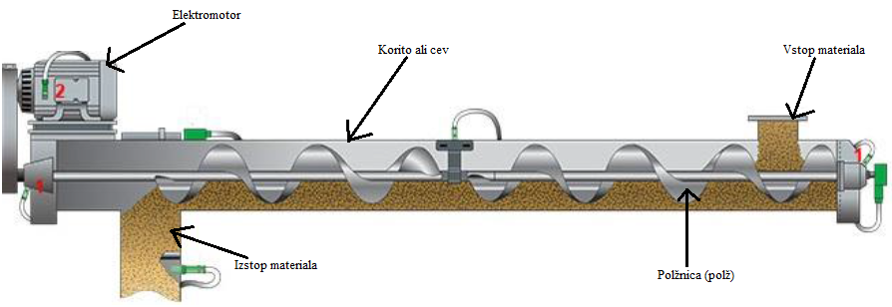
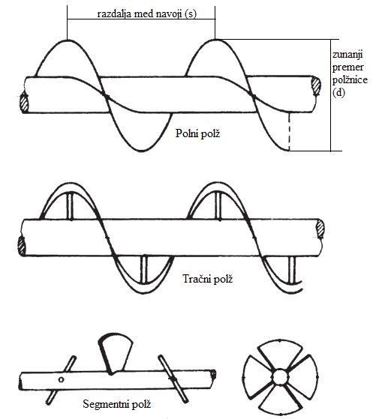

Koliko ton oz. m³ tovora pretovori polžni transporter v 1 uri, če je zunanji polmer polžnice 28 cm? Polžnica naredi 48 vrtljajev v minuti, razdalja med navoji polžnice je 45 cm. Polnitev polžnega transporterja je 65 odstotna. Specifična masa tovora je 1,3 t/m³.
$d=2∙28 cm=56 cm=0,56 m$
$n=48 obr/min=2880 obr/h$
$s=45 cm=0,45 m$
$φ=65 \%=0,65$
$ρ=1,3 t/m^{3}$
$Q,V=?$

$V=φ∙\frac{π∙d^{2}}{4}∙s∙n=0,65∙\frac{3,14∙{0,56}^{2}}{4}∙0,45∙2880=207,38 m^{3}/h$
$Q=ρ∙φ∙\frac{π∙d^{2}}{4}∙s∙n=1,3∙0,65∙\frac{3,14∙{0,56}^{2}}{4}∙0,45∙2880=269,59 t/h$

Kolikšna je tehnična storilnost (v tonah in m³) polžnega transporterja, čigar polnitev je 60 odstotna? Zunanji premer polža je 40 cm, razdalja med navoji polža je 15 cm. Polžnica v 1 minuti naredi 70 obratov. Specifična masa tovora je 900 kg/m³.
$d=40 cm=0,4 m$
$n=70 obr/min=4200 obr/h$
$s=15 cm=0,15 m$
$φ=60 \%=0,6$
$ρ=900 kg/m^{3}=0,9 t/m^{3}$
$Q,V=?$

$V=φ∙\frac{π∙d^{2}}{4}∙s∙n=0,6∙\frac{3,14∙{0,4}^{2}}{4}∙0,15∙4200=47,48 m^{3}/h$
$Q=ρ∙φ∙\frac{π∙d^{2}}{4}∙s∙n=0,9∙0,6∙\frac{3,14∙{0,4}^{2}}{4}∙0,15∙4200=42,73 t/h$

Kolikšna je razdalja med navoji polžnice, če polžni transporter v 200 minutah pretovori 185 m³ tovora? Zunanji polmer polžnice je 19 cm. Polnitev transporterja je 72 odstotna, polžnica pa naredi 50 vrtljajev v minuti.
$V=\frac{185 m^{3}}{200 min}=55,5 m^{3}/h$
$d=2∙19 cm=38 cm=0,38 m$
$φ=72 \%=0,72$
$n=50 obr/min=3000 obr/h$
$s=?$

$V=φ∙\frac{π∙d^{2}}{4}∙s∙n /∙4$
$4∙V=φ∙π∙d^{2}∙s∙n$
$s=\frac{4∙V}{φ∙π∙d^{2}∙n}=\frac{4∙55,5}{0,72∙3,14∙{0,38}^{2}∙3000}=0,23 m$

Kolikšen je polmer polžnice polžnega transporterja, če le-ta v 45 minutah pretovori 60 ton tovora s specifično maso 1,2 t/m³? Razdalja med navoji je 3,5 dm, polnitev je 65 odstotna in vrtilna hitrost je 67 obratov na minuto. Izračunaj tudi tehnično storilnost v m³.
$Q=\frac{60 t}{45 min}=80 t/h$
$ρ=1,2 t/m^{3}$
$s=3,5 dm=0,35 m$
$φ=65 \%=0,65$
$n=67 obr/min=4020 obr/h$
$r, V=?$

$Q=ρ∙φ∙\frac{π∙d^{2}}{4}∙s∙n /∙4$
$4∙Q=ρ∙φ∙π∙d^{2}∙s∙n$
$d^{2}=\frac{4∙Q}{ρ∙φ∙π∙s∙n}=\frac{4∙80}{1,2∙0,65∙3,14∙0,35∙4020}=0,09$
$d=\sqrt{0,09}=0,3 m$
$r=\frac{d}{2}=\frac{0,3}{2}=0,15 m$

$V=φ∙\frac{π∙d^{2}}{4}∙s∙n=0,65∙\frac{3,14∙0,09}{4}∙0,35∙4020=64,61 m^{3}/h$

Koliko obratov mora narediti polžnica v 1 minuti, če polžni transporter v 2 urah pretovori 62 m³ tovora? Polžnica ima polmer 25 cm, razdalja med navoji je 300 mm, polnitev je pa 70 odstotna.
$V=\frac{62 m^{3}}{2 h}=31 m^{3}/h$
$d=2∙25 cm=50 cm=0,5 m$
$s=300 mm=0,3 m$
$φ=70 \%=0,7$
$n=?$

$V=φ∙\frac{π∙d^{2}}{4}∙s∙n /∙4$
$4∙V=φ∙π∙d^{2}∙s∙n$
$n=\frac{4∙V}{φ∙π∙d^{2}∙s}=\frac{4∙31}{0,7∙3,14∙{0,5}^{2}∙0,3}=752,2 obr/h=12,54 obr/min$

Kolikšna je polnitev polžnega transporterja, če le-ta v 1 uri pretovori 88 ton tovora s specifično maso 900 kg/m³? Polžnica naredi 45 obratov v minuti, razdalja med navoji je 39 cm. Polmer polžnice je 2 dm.
$Q=88 t/h$
$ρ=900 kg/m^{3}=0,9 t/m^{3}$
$n=45 obr/min=2700 obr/h$
$s=39 cm=0,39 m$
$d=2∙2 dm=4 dm=0,4 m$
$φ=?$

$Q=ρ∙φ∙\frac{π∙d^{2}}{4}∙s∙n /∙4$
$4∙Q=ρ∙φ∙π∙d^{2}∙s∙n$
$φ=\frac{4∙Q}{ρ∙π∙d^{2}∙s∙n}=\frac{4∙88}{0,9∙3,14∙{0,4}^{2}∙0,39∙2700}=0,74=74 \%$

Polžni transporter v 2 urah pretovori 160 m³ tovora s specifično maso 1,1 t/m³. Transporter je popolnjen 60 odstotno, premer polžnice je 450 mm. Razdalja med navoji je 30 cm. Koliko obratov naredi polžnica v 1 minuti? Izračunaj tudi tehnično storilnost v tonah.
$V=\frac{160 m^{3}}{2 h}=80 m^{3}/h$
$ρ=1,1 t/m^{3}$
$φ=60 \%=0,6$
$d=450 mm=0,45 m$
$s=30 cm=0,3 m$
$n, Q=?$

$V=φ∙\frac{π∙d^{2}}{4}∙s∙n /∙4$
$4∙V=φ∙π∙d^{2}∙s∙n$
$n=\frac{4∙V}{φ∙π∙d^{2}∙s}=\frac{4∙80}{0,6∙3,14∙{0,45}^{2}∙0,3}=2795,91 obr/h=46,60 obr/min$

$Q=ρ∙φ∙\frac{π∙d^{2}}{4}∙s∙n=1,1∙0,6∙\frac{3,14∙{0,45}^{2}}{4}∙0,3∙2795,91=88 t/h$

Kolikšna je razdalja med navoji polža, če polžni transporter v 200 minutah pretovori 400 ton tovora s specifično maso 1,6 t/m³? Polmer polža je 200 mm, polž pa v minuti naredi 70 obratov. Polnitev je 60 odstotna.
$Q=\frac{400 t}{200 min}=120 t/h$
$ρ=1,6 t/m^{3}$
$d=2∙200 mm=400 mm=0,4 m$
$n=70 obr/min=4200 obr/h$
$φ=60 \%=0,6$
$s=?$

$Q=ρ∙φ∙\frac{π∙d^{2}}{4}∙s∙n /∙4$
$4∙Q=ρ∙φ∙π∙d^{2}∙s∙n$
$s=\frac{4∙Q}{ρ∙φ∙π∙d^{2}∙n}=\frac{4∙120}{1,6∙0,6∙3,14∙{0,4}^{2}∙4200}=0,24 m$

Polžni transporter v 210 minutah pretovori 329 ton tovora s specifično maso 800 kg/m³. Polžnica ima zunanji premer 500 mm in v minuti naredi 120 obratov. Razdalja med navoji je 250 mm. Kolikšna je polnitev? Izračunaj še koliko m3 tovora pretovori v 90 minutah.
$Q=\frac{329 t}{210 min}=94 t/h$
$ρ=800 kg/m^{3}=0,8 t/m^{3}$
$d=500 mm=0,5 m$
$n=120 obr/min=7200 obr/h$
$s=250 mm=0,25 m$
$φ, V_{90 min}=?$

$Q=ρ∙φ∙\frac{π∙d^{2}}{4}∙s∙n /∙4$
$4∙Q=ρ∙φ∙π∙d^{2}∙s∙n$
$φ=\frac{4∙Q}{ρ∙π∙d^{2}∙s∙n}=\frac{4∙94}{0,8∙3,14∙{0,5}^{2}∙0,25∙7200}=0,33=33 \%$

$V=φ∙\frac{π∙d^{2}}{4}∙s∙n=0,33∙\frac{3,14∙{0,5}^{2}}{4}∙0,25∙7200=116,57 m^{3}/h$
$V_{90 min}=116,57∙1,5=174,86 m^{3}$

S tovornjakom pripeljemo 24 ton tovora s specifično maso 1,9 t/m³. Tovor raztovarjamo s pomočjo polžnega transporterja, ki je popolnjen 30 odstotno. Polž ima premer 48 cm in v minuti naredi 50 obratov. Razdalja med navoji je 20 cm. V kolikšnem času bomo raztovorili tovornjak?
$M=24 t$
$ρ=1,9 t/m^{3}$
$φ=30 \%=0,3$
$d=48 cm=0,48 m$
$n=50 obr/min=3000 obr/h$
$s=20 cm=0,2 m$
$t=?$

$Q=ρ∙φ∙\frac{π∙d^{2}}{4}∙s∙n=1,9∙0,3∙\frac{3,14∙{0,48}^{2}}{4}∙0,2∙3000=61,86 t/h$

$61,86 t…………1h$
$24 t………………x$
$x=\frac{24}{61,86}=0,39 h=23 min$

Kolikšen je zunanji premer polžnice polžnega transporterja, ki v 1 uri pretovori 70 ton tovora s specifično maso 1,8 t/m³? Število vrtljajev polžnice je 60 obratov na minuto, polnitev je 45 odstotna. Razdalja med navoji je 35 cm. Kolikšna je še tehnična storilnost v m³?
$Q=70 t/h$
$ρ=1,8 t/m^{3}$
$n=60 obr/min=3600 obr/h$
$φ=45 \%=0,45$
$s=35 cm=0,35 m$
$d, V=?$

$Q=ρ∙φ∙\frac{π∙d^{2}}{4}∙s∙n /∙4$
$4∙Q=ρ∙φ∙π∙d^{2}∙s∙n$
$d^{2}=\frac{4∙Q}{ρ∙φ∙π∙s∙n}=\frac{4∙70}{1,8∙0,45∙3,14∙0,35∙3600}=0,09$
$d=\sqrt{0,09}=0,3 m$

$V=φ∙\frac{π∙d^{2}}{4}∙s∙n=0,45∙\frac{3,14∙0,09}{4}∙0,35∙3600=40,06 m^{3}/h$

S pomočjo polžnega transporterja natovarjamo tovor s specifično maso 1,3 t/m³. Natovarjamo 5 tovornjakov z nosilnostjo 20 ton. Polžnica ima polmer 25 cm, 20 vrtljajev na minuto in razdaljo med navoji 32 cm. Polnitev je 70 odstotna. Čas za postavitev tovornjaka je 5 minut. Kdaj končamo z nakladanjem zadnjega tovornjaka, če je prvi pripravljen ob 8.44? Delavci gredo na malico od 9.30 do 10.00.
$ρ=1,3 t/m^{3}$
$M=5∙20 t=100 t$
$d=2∙25 cm=50 cm=0,5 m$
$n=20 obr/min=1200 obr/h$
$s=32 cm=0,32 m$
$φ=70 \%=0,7$
$t_{postavitve}=4∙5 min=20 min$
$kdaj končamo=?$

$Q=ρ∙φ∙\frac{π∙d^{2}}{4}∙s∙n=1,3∙0,7∙\frac{3,14∙{0,5}^{2}}{4}∙0,32∙1200=68,58 t/h$

$68,58 t…………1 h$
$100 t……………x$
$x=\frac{100}{68,58}=1,46 h=1h 27min$

$t=8h 44min+1h 27min+20 min+30 min=11h 1min$

$Končamo ob 11:01$.

Koliko obratov mora narediti polžnica v 1 minuti, da bi s polžnim transporterjem v 120 minutah pretovorili 170 ton tovora s specifično maso 1,3 t/m³? Polžnica ima polmer 37 cm, razdaljo med navoji 41 cm in 70 odstotno polnitev. Izračunaj tudi tehnično storilnost v m³.
$Q=\frac{170 t}{120 min}=85 t/h$
$ρ=1,3 t/m^{3}$
$d=2∙37 cm=74 cm=0,74 m$
$s=41 cm=0,41 m$
$φ=70 \%=0,7$
$n, V=?$

$Q=ρ∙φ∙\frac{π∙d^{2}}{4}∙s∙n /∙4$
$4∙Q=ρ∙φ∙π∙d^{2}∙s∙n$
$n=\frac{4∙Q}{ρ∙φ∙π∙d^{2}∙s}=\frac{4∙85}{1,3∙0,7∙3,14∙{0,74}^{2}∙0,41}=529,98 obr/h=8,83 obr/min$

$V=φ∙\frac{π∙d^{2}}{4}∙s∙n=0,7∙\frac{3,14∙{0,74}^{2}}{4}∙0,41∙529,98=65,38 m^{3}/h$

